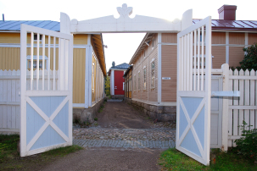

ESIOPS 2014 – mitä, miksi ja miten?
- Koulutuspäivä esiopetuksen henkilöstölle

Aika: Maanantaina 21.9. klo 8.30 - 15
Paikka: Kaivopuiston päiväkodin Sali

Leena Nousiainen johdattaa osallistujat uuden esiopetuksen opetussuunnitelman perusteiden ihmeelliseen maailmaan. Luvassa on osallistava koulutus, jossa käsitellään mm. arvopohjaa, oppimiskäsitystä ja laaja-alaista osaamista sekä opetussuunnitelman viemistä käytäntöön.

Leena Nousiainen on pitkän linjan kouluttaja, opettaja ja kehittämistyön ammattilainen. Hänestä voi lukea lisää osoitteessa www.rondotraining.fi.

Tervetuloa!

Ilmoittautumiset 11.9. mennessä osoitteeseen sari.agren@rauma.fi. Ilmoita samalla mahdollisista ruoka-aineallergioista.

